- （规范性附录）
科技项目申报书

xx中烟工业有限责任公司
科技项目申报书

项目名称： | 视觉识别及雷达技术在制丝线物流监视的研究应用
项目属性： | 设备与信息化
项目种类： | 应用技术研究
项目开展方式： | 合作创新类项目
项目负责人：
第一承担单位： | xx卷烟厂-制丝车间（公章）
第二承担单位： | （公章）
第三承担单位： | （公章）
申报日期： | 2024年08月06日

xx中烟工业有限责任公司
二零二三年制

填 报 说 明

一、申请xx中烟工业有限责任公司科技项目必须填报本“申报书”；
二、“申报书”要求打印，A4纸双面装订；
三、请按栏目要求，实事求是，逐条认真填写，概念、术语、表达简洁明确，符合规范，并使用标准计量单位；
四、需选择填写的栏目请在类别选项中选填一项，统一使用“●”。本“申报书”可以复印使用，栏目空格不够填写时可以加页，但要加贴整齐；
五、项目负责人和联系人必须是xx中烟公司在岗员工，承担单位填写xx中烟下属二级单位或部门，申报日期填写申报的当前日期；
六、“申报书”项目来源分为专项项目或自主申报；
七、“申报书”编号由xx中烟工业有限责任公司科技主管部门编排。
一、项目名称（填写说明：字数< 25字，名称规范、简洁、完整）
视觉识别及雷达技术在制丝线物流监视的研究应用
二、项目类别（填写说明：分类一、二都必须填写，统一使用“●”）
项目属性 | 设备与信息化
项目种类 | 应用技术研究

三、项目预计周期 （填写说明：用阿拉伯数字填写）
自项目立项批准起12月

四、项目第一承担单位
单位名称 | 联系人 | 电话/手机 | 传真 | 电子邮箱 | 通讯地址
五、项目负责人
姓 名 | 性别 | 年龄 | 学历 | 职称 | 专业 | 工作单位 | 电话  /手机 | 电子邮箱

六、项目联系人
姓 名 | 性别 | 年龄 | 学历 | 职称 | 专业 | 工作单位 | 电话  /手机 | 电子邮箱

七、项目主要参加人（填写说明：需明确项目负责人、项目联系人、项目骨干；项目组成员任务分工明确，成员所在单位需写明具体所在部门；项目组成员需签字确认。）

姓 名 | 性别 | 年龄 | 学历 | 职称 | 专业 | 工作单位 | 任务分工 | 签字

八、项目或课题经费进度预算表（填写说明：必填，且需要填写分年度拨款计划。）
单位：万元

科目 | 小计 | 2024 | 2025
xx中烟拨付经费

注：经费拨付计划年度可根据实际情况进行调整。
九、项目经费预算表（填写说明：按照预算表下面附的指标解释填写）

经费来源预算
科 目 | 总预算数
xx中烟拨付经费

科技项目经费支出预算表
经费支出预算
科 目 | 拨付经费 | 自筹  经费 | 总预算数
支出预算合计
（一）直接经费
材料费
出版/文献/信息传播/知识产权事务费
外协合作费
出版/文献/信息传播/知识产权事务费
（二）间接经费

注：经费测算说明详见《科技项目经费预算报告》(附录B)
十、项目内容摘要（填写说明：必填，少于200字，字体仿宋、字号小四）
随着工业自动化和智能制造的快速发展，制丝物料输送过程的监控与管理成为提高生产效率、降低运营成本、保障产品质量的重要手段。传统的物料输送监控大多依赖于人工巡检或简单的传感器技术，存在实时性差、准确率低、滞后性等问题。因此，本项目旨在开发一套基于视觉识别的制丝物料输送状态监控系统，以制丝车间叶线段为研究应用试点，实现对制丝叶线段物料输送过程的实时、准确、异常预测、自动化监控与管理。

十一、项目意义简述（填写说明：必填，字体仿宋、字号小四。请从项目的必要性、创新性及先进性、项目技术方案评估、项目应用价值和推广前景等方面进行阐述）
一、项目的必要性
在现代化卷烟生产流程中，制丝线作为连接原料与成品的核心环节，其物流管理的效率与精度直接影响到整个生产线的产能、产品质量以及成本控制。随着工业自动化与智能化技术的飞速发展，传统的人工监控和简单自动化管理模式已经难以满足现代卷烟生产对高精度、高效率、高灵活性的需求。因此，引入先进的视觉识别及雷达技术，对制丝线的物流过程进行智能化、精准化监视，成为了卷烟生产行业转型升级的必然选择。
1、提高生产安全性：视觉识别技术能够及时发现物料输送过程中的安全隐患（如物料堆积、设备故障等），避免潜在的安全事故。此外，系统还能够对操作人员的行为进行监控和提醒，降低人为因素导致的安全风险。
2、优化生产效率：通过视觉识别技术与雷达测控技术，系统能够实时监控物料输送状态，确保物料在制丝车间内按照预定的路径和速度流动，避免堵塞和延误，减少停机时间，提高整体生产效率。
3、保障产品质量：物料输送状态的实时监控有助于确保物料在制丝过程中的一致性和稳定性。系统能够检测物料在输送过程中可能出现的异常情况（如杂质混入等），并及时采取措施进行纠正，从而保障最终产品的质量。
4、降低运营成本：视觉识别技术能够准确识别物料种类、数量以及输送状态，雷达测控技术能够精确把控物料变化趋势，预警物料输送堵料，有效减少人员工作难度和错误操作，降低因物料浪费和重复操作而产生的成本。
二、创新性及先进性
本项目创新性地将视觉识别与雷达技术融合应用于制丝线物流监视领域，打破了单一技术应用的局限性，实现了多维度的精准监控。
1、技术创新：
1.1 视觉识别技术：采用深度学习算法，对图像进行高效处理与分析，能够识别出物料差异和复杂场景中的特定目标，如异物检测、颜色分类等。
1.2 雷达技术：利用电磁波的非接触式测量原理，实现穿透性监测，即使在烟雾、尘埃等复杂环境下也能准确获取物料位置、速度等信息。
1.3 融合算法：开发专门的融合算法，将视觉识别与雷达数据有机结合，形成互补优势，提高监控系统的整体性能。
2、先进性：
2.1 实时性与准确性：结合高速处理芯片和先进的算法优化，确保监控数据实时传输与快速处理，提高监控系统的响应速度和准确性。
2.2 智能化决策：基于大数据分析，构建智能决策支持系统，能够根据监控数据输出告警，并能自动调整生产参数，实现生产过程的智能化管理。
2.3 可扩展性与兼容性：系统设计充分考虑未来扩展需求，支持多种传感器接入，同时与现有生产系统无缝对接，降低改造成本。
三、项目技术方案评估
本项目技术方案综合考虑了技术可行性、经济合理性和实施便利性。
1、技术可行性：当前视觉识别与雷达技术均已达到较高水平，具备在制丝线物流监视中应用的技术基础。通过定制化的软件开发与硬件集成，可以实现预期功能。
2、经济合理性：通过在制丝叶线段进行试点验证，在实现基本功能前提下，投入在规定范围内，经费投入合理。
3、实施便利性：项目实施过程中，将充分考虑现有生产环境的实际情况，采用模块化设计，分步实施，确保对生产活动的影响最小化。同时，提供专业的技术支持与培训服务，确保项目顺利实施并稳定运行。
四、项目应用价值和推广前景
1、应用价值：
1.1 提升企业管理水平：通过实时监控与数据分析，为管理层提供决策支持，优化生产流程，提升企业管理精细化水平。
1.2 保障产品质量安全：精准监控物料状态与生产过程，及时发现并处理潜在的质量问题，确保产品符合标准。
1.3 提高生产效率与灵活性：自动化监控减少人工干预，提升生产效率；同时，根据市场需求快速调整生产计划，提高生产灵活性。
2、推广前景：
2.1行业示范效应：作为烟草行业内的创新应用案例，本项目的成功实施将产生显著的示范效应，吸引更多企业关注并尝试类似技术。
2.2 跨行业应用：视觉识别与雷达技术的结合不仅适用于制丝线物流监视，还可广泛应用于食品加工、医药生产、化工原料处理等多个领域，具有广阔的市场空间。
2.3 政策支持与市场需求：随着智能制造战略的深入实施和产业升级的需求增加，公司对于数字化技术应用的支持力度不断加大；同时，企业对提升生产效率和产品质量的需求也日益迫切，为本项目的推广提供了有利的市场环境

十二、国内外同类研究现状与发展趋势（填写说明：必填，不少于1200字，字体仿宋、字号小四。此处要求要有参考文献，并结合项目研究内容对文献、专利等进行分析）
一、国内外同类研究现状
1. 视觉识别技术在制丝线物流监视中的应用
1.1 国内研究现状
在国内，视觉识别技术在制丝线物流监视中的应用已逐步展开，并取得了显著成果。近年来，卷烟厂在追求高质量、高效率生产的过程中，逐渐认识到机器视觉在物料状态监控中的重要作用。例如，山东中烟工业有限责任公司青岛卷烟厂在制丝车间中引入机器视觉技术，通过图像传感器实时采集物料状态信息，结合图像处理和识别算法，实现了对贮柜物料状态的全方位、全流程、全周期监控。
此外，国内学者在机器视觉算法的研究上也取得了重要进展。例如，基于卷积神经网络的图像识别算法在复杂环境下的物料检测中表现出色，能够准确识别并分类不同种类的物料，为制丝线物流监视提供了有力支持。
1.2 国外研究现状
在国外，视觉识别技术在制丝线物流监视中的应用同样广泛且深入。欧美等发达国家在机器视觉技术方面起步较早，积累了丰富的研究经验和技术储备。许多卷烟厂已经将机器视觉技术应用于生产线的各个环节，实现了从原料入库到成品出库的全程监控。
国外学者在机器视觉算法的研究上也取得了显著成果。例如，基于深度学习的图像识别算法在复杂背景下的物料检测中表现出色，能够准确提取物料特征并进行快速识别。此外，一些研究机构还开发了专门用于制丝线物流监视的机器视觉系统，通过集成多种传感器和算法，实现了对物料状态的实时监测和预警。
2. 雷达技术在制丝线物流监视中的应用
2.1 国内研究现状
在国内，雷达技术在制丝线物流监视中的应用相对较少，但近年来也逐渐受到关注。雷达技术具有穿透力强、测距准确等优点，在物料监控中具有独特优势。然而，由于制丝线物流环境的复杂性，雷达技术的应用还面临诸多挑战。
目前，国内一些研究机构正在探索将雷达技术应用于制丝线物流监视的可行性。例如，通过结合雷达和机器视觉技术，实现对物料的三维定位和动态跟踪，提高物料管理的精度和效率。此外，一些学者还在研究雷达信号处理技术，以提高雷达在复杂环境下的识别能力和抗干扰能力。
2.2 国外研究现状
在国外，雷达技术在制丝线物流监视中的应用相对较为成熟。欧美等发达国家在雷达技术研发方面处于领先地位，拥有众多先进的雷达系统和算法。这些系统能够实时获取物料的位置、速度等信息，并通过数据处理和分析，为物流监视提供有力支持。
国外学者在雷达信号处理技术的研究上也取得了显著成果。例如，基于多输入多输出（MIMO）雷达的目标识别算法在复杂环境下的物料检测中表现出色，能够准确识别并跟踪多个目标。此外，一些研究机构还开发了专门的雷达传感器和软件系统，实现了对制丝线物流环境的全面监控和预警[4]。
二、发展趋势
1. 视觉识别技术的发展趋势
1.1 多模态融合
未来，视觉识别技术将与语音识别、自然语言处理等多种技术相结合，实现多模态融合。这种融合将使得人机交互更加自然和便捷，为制丝线物流监视提供更加全面和个性化的服务。例如，通过结合音频和视频信息，实现对物料状态的全方位监控和预警。
1.2 深度学习和神经网络的推动
深度学习和神经网络是推动视觉识别技术发展的核心动力。未来，随着硬件条件的改善和算法的优化，深度学习和神经网络将进一步提高视觉识别的准确性和效率。这将使得视觉识别技术在制丝线物流监视中的应用更加广泛和深入。
1.3 与更多领域的融合
视觉识别技术将与更多的领域进行融合，如医疗、农业、交通等。通过将视觉识别技术应用到不同领域，可以提高生产效率、改善服务质量，并创造出更多的商业价值。在制丝线物流监视中，视觉识别技术将与自动化控制、物联网等技术相结合，实现物流系统的智能化和自动化。
2. 雷达技术的发展趋势
2.1 高精度和高分辨率
未来，雷达技术将朝着高精度和高分辨率的方向发展。通过采用更先进的雷达传感器和信号处理算法，提高雷达的测距精度和角度分辨率，实现对物料的微小变化和精细特征的精确捕捉。这将有助于在制丝线物流监视中更准确地识别物料的位置、速度和形态，提高监控的精度和可靠性。
2.2 多频段和多极化
随着雷达技术的不断发展，多频段和多极化将成为重要的研究方向。不同频段和极化的雷达信号对不同类型的物料和环境具有不同的穿透性和反射特性。通过结合多频段和多极化的雷达数据，可以获取更丰富的物料信息，提高识别的准确性和鲁棒性。在制丝线物流监视中，这将有助于在复杂环境下实现对物料的精准定位和跟踪。
2.3 实时处理与智能分析
实时处理和智能分析是雷达技术未来发展的关键。随着计算能力的提升和算法的优化，雷达系统能够实时处理大量数据，并快速提取有用信息。同时，结合人工智能和机器学习技术，雷达系统能够实现对物料状态的智能分析和预测。在制丝线物流监视中，这将有助于及时发现潜在问题，提前采取措施，避免生产中断和质量问题。
2.4 与其他技术的融合
雷达技术将与视觉识别、红外探测、激光扫描等其他传感技术相结合，形成多传感器融合系统。多传感器融合系统能够综合利用各种传感器的优势，实现对物料状态的全方位、多角度监控。在制丝线物流监视中，这将有助于提高监控的全面性和准确性，增强系统的抗干扰能力和鲁棒性。
三、结论与展望
综上所述，视觉识别及雷达技术在制丝线物流监视中的应用具有广阔的前景和重要的研究价值。通过综合应用这两种技术，可以实现对物料状态的全方位、实时监控和精准管理，提高生产效率和产品质量。未来，随着技术的不断发展和应用需求的不断变化，我们需要继续加强基础研究和技术创新，推动视觉识别及雷达技术在制丝线物流监视中的深入应用和发展。同时，还需要加强与其他领域的合作与交流，共同推动智能制造和物联网技术的快速发展。

参考文献：
李振.视觉识别技术在制丝线物流监视中的应用[J].中国科技人才.2021
吴守尊;张婧菲;台树杰.基于迁移学习的电网图像自主判读及运行态势感知研究[J].邴骞环境技术.2021
Bhattacharya Suman, Roy Samir . A neural network-based intelligent cognitive state recognizer for confidence-based e-learning system [J] . Chowdhury Sankhayan Neural computing & applications . 2018
旷文珍 ,吴梦萝 ,许丽 .基于激光雷达的有轨电车动态障碍物检测 [J] . 测试科学与仪器 . 2018
项衍 ,张天舒 ,刘建国 . 中国激光 .基于激光雷达对WRF模式模拟边界层高度的评估 [J] . 2019
余博；杨森；王珣；裴起帆；潘兆马.基于激光雷达与视频结合的铁路异物探测技术研究[J].2023
Elghandour Ahmed.Study on detection techniques of distance and velocity by chirped LIDAR [C] .Dianren Chen 2012 International Conference on Optoelectronics and Microelectronics . 2012
Li Wei, Guan Yue, Chen Liguo. Millimeter-Wave Radar and Machine Vision-Based Lane Recognition [J] . International Journal of Pattern Recognition and Artificial Intelligence . 2018
Pattern recognition and feature extraction using lidar-derived elevation models in GIS: A comparison between visualization techniques and automated methods for identifying prehistoric ditch-fortified sites in North Dakota [D] . Radermacher, Matthew Jeffery. 2016
Fortin Benoit, Lherbier Regis. A Model-Based Joint Detection and Tracking Approach for Multi-Vehicle Tracking With Lidar Sensor [J] . Noyer Jean-Charles Intelligent Transportation Systems, IEEE Transactions on . 2015

十三、主要研究内容（填写说明：必填，不少于800字，字体仿宋、字号小四）
一、系统需求分析与设计
对制丝车间物料输送过程进行深入研究，明确系统需求，包括实时监控、异常检测、预警通知等功能需求。确定系统工作流程，包括图像采集、数据训练、异常检测、结果通知等步骤。
设计系统整体架构，包括视觉识别模块、雷达测控模块、数据处理模块、智能监控模块等组成部分。如下图所示：
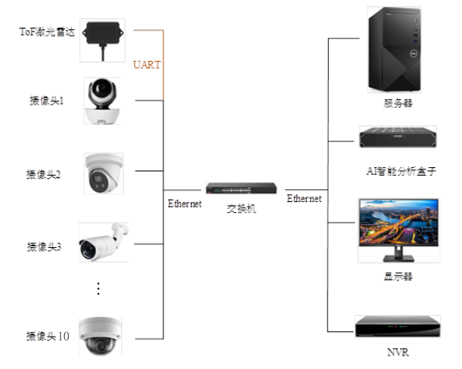
基于视觉识别的制丝物料输送状态监控系统分为三层： 前端设备层、网络层、和后端设备层。
前端设备层：ToF激光雷达和高清摄像头组成，分别通过UART和Ethernet接口连接，用于检测和测量物体的距离，和视频数据的采集与提供实时的视频流。
网络层：由交换机组成：连接所有摄像头和其他网络设备，负责管理和转发网络数据包，确保各设备之间的数据传输稳定和高效。
后端设备层：服务器负责存储和处理从前端设备收集的数据，可以运行各种数据处理（激光雷达数据）和分析任务，确保系统的可靠运行；AI智能分析盒子用于实时分析视频，配备强大的AI算法，可以进行人脸识别、异常检测等任务；显示器用于显示实时监控画面和分析结果，可以提供一个直观的界面，方便查看和管理监控数据；NVR（网络视频录像机）：用于视频数据的长期存储，支持回放和检索历史视频，确保重要数据不会丢失。
本方案的优势
高效的数据采集和传输：通过Ethernet和UART接口，确保数据传输的高效和稳定。强大的AI分析能力：AI智能分析盒子提供了实时分析功能，可以及时发现和响应异常情况。灵活的监控布局：多摄像头和激光雷达的布置，确保监控区域的全面覆盖。可靠的存储和管理：服务器和NVR确保数据的安全存储和高效管理，支持实时查看和历史数据检索。
二、视觉识别技术
研究并应用先进的图像处理和视觉识别算法，实现对物料输送状态的准确识别；针对制丝车间的特殊环境，对算法进行优化和改进，提高识别精度和稳定性；研究多目标跟踪和场景理解技术，实现对多个物料输送设备的同步监控。
研究高效的目标检测算法，实现物料在复杂背景下的快速识别与持续跟踪。开发基于机器学习的异常检测模型，识别物料堵塞、位置偏移、形态异常等情况。利用GPU加速技术，提升图像处理速度，满足实时监控需求。
三、雷达测控技术
采用毫米波雷达或激光雷达，结合多普勒效应原理，实现物料流速、距离及体积的精准测量，同时具备穿透性强、不受光线影响等优点。利用雷达的回波特性，检测物料体积变化，准确判断物料状态变化，根据物料变化趋势，精准预测物料堵料。
四、系统开发与实现
1、开发视觉识别模块，利用视觉识别技术对图像数据进行处理和分析，检测物料输送过程中的异常情况。
2、开发雷达测控模块，利用雷达技术检测物料输送过程中的异常情况。
3、开发数据处理模块，实现图像数据的存储和管理实现实时图像数据的采集和传输。
4、开发智能监控模块，提供友好的用户界面，展示监控画面和异常信息，并实现对监控画面的控制和切换。
五、系统测试与优化
对系统进行全面测试，包括功能测试、性能测试、稳定性测试等，确保系统满足设计要求。根据测试结果对系统进行优化和改进，提高系统的稳定性和可靠性。对算法进行迭代和优化，提高识别精度和速度。
六、系统集成与部署
将系统与车间生产管理系统进行集成，实现根据生产时间开启与关闭物料监视功能，并在制丝车间进行系统部署和安装，确保系统能够正常运行并满足生产需求。

十四、技术关键（填写说明：必填，字体仿宋、字号小四）
一、高精度视觉识别技术的深入探索
在卷烟厂制丝车间的监控系统中，高精度的视觉识别技术是确保物料输送过程中信息准确获取的关键。本技术涉及到复杂的图像处理、特征提取、以及模式识别技术，目的是从多变的生产环境中准确地提取关键信息，包括物料的种类、数量和位置等。以下是本项目实现高精度视觉识别的关键技术策略：
图像预处理：为提高后续处理的准确性和效率，首先对收集到的图像进行预处理，包括去噪、对比度增强、边缘锐化等，以提高图像质量。
背景消除和分割：使用高级的背景消除技术如背景减法、深度学习的语义分割等方法，从复杂的车间环境中有效分离出目标物料。
特征提取：运用机器学习和计算机视觉的方法，如SIFT（尺度不变特征变换）、HOG（方向梯度直方图）等，从处理过的图像中提取有助于识别的关键特征。
特征选择：利用特征选择算法，如递归特征消除（RFE）或基于模型的特征选择技术，筛选出最有效的特征，以减少计算负担并提高识别准确率。
分类器设计：采用高效的分类算法，如、随机森林、或深度学习网络（如卷积神经网络CNN），根据提取的特征进行高精度的模式识别。
训练与验证：使用大量标注好的数据集对分类器进行训练和交叉验证，确保模型在实际应用中具有高泛化能力和准确性，基本模块构成如图所示：
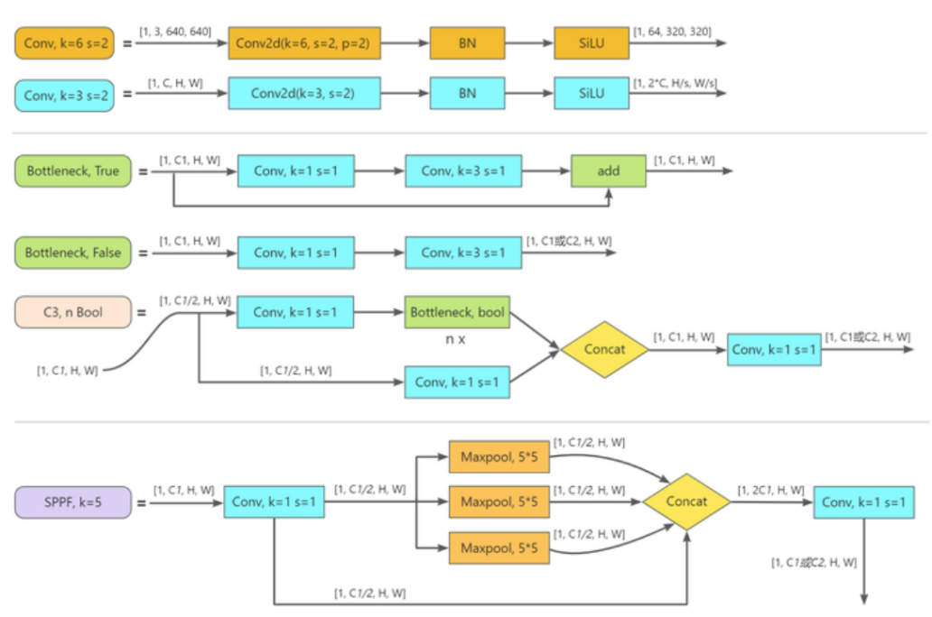
二、雷达测控技术
本项目采用激光雷达对物料输送状态进行检测，以提高物料输送过程的异常预测，对异常状态进行准确预警。在系统中，可以采用激光雷达或脉冲激光雷达。激光雷达通过发射频率调制的连续波并接收其回波，通过测量频率差来计算距离，具有高精度和高分辨率的特点，适用于需要连续监控的场景。脉冲激光雷达则通过测量发射脉冲与回波脉冲之间的时间差来计算距离，适用于更远的测距需求。
激光雷达测距基于测量激光从发射到被目标反射回接收器所需的时间 。距离 可以通过以下步骤计算得出：激光从发射器发出后，以光速 传播到目标，然后反射回来。往返时间是激光从发射到接收的总时间。
激光往返路径的总距离是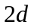，因为激光从雷达到目标的距离 需要来回走两次。利用光速 （光在真空中的速度约为 米/秒），可以推导出距离公式：
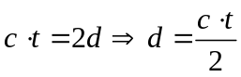
上式为激光雷达计算距离的基本公式，其中是雷达到目标的直线距离。然后基于时间序列检测检测，在时间序列数据中，异常检测旨在识别那些与大多数其他数据显著不同的数据点。对于激光雷达数据，这些异常可能表示物体的突然移动或其他环境变化。
假设时间序列中的数据点为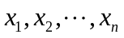 。
计算移动平均 和移动标准差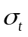 ：
移动平均 为时间窗 内数据点的平均值，计算方法为：
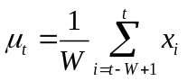
- 移动标准差 是这些数据点的标准差，计算方法为：
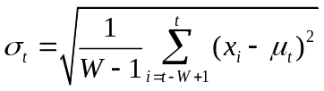
为了实现智能化的激光雷达测距异常检测系统和从时间序列数据中提取有用的信息，本项目拟使用以下统计特征公式：长短期记忆网络（LSTM），LSTM神经网络结构如图：
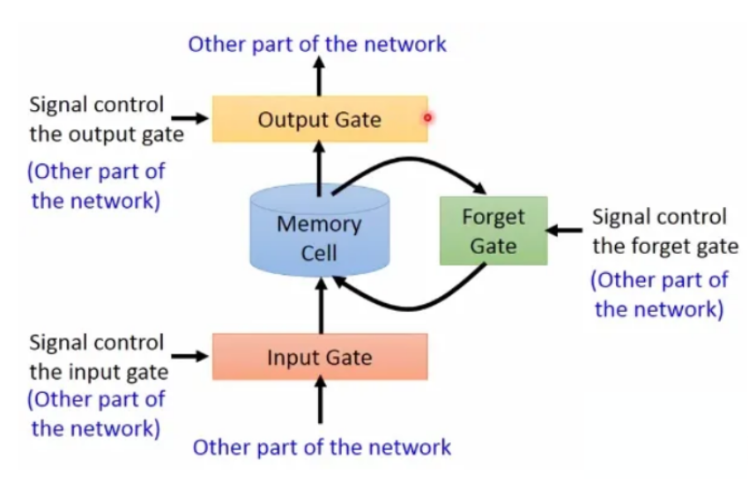
LSTM 特别适合处理和预测时间序列数据中的异常行为，关键公式如下：
遗忘门（Forget Gate）:
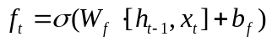
输入门（Input Gate）:
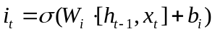
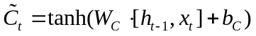
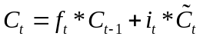
三、实时性与稳定性
在卷烟厂制丝车间，物料输送是一个连续且动态的过程，对监控系统的实时性和稳定性提出了极高的要求。监控系统必须能够实时采集、处理和分析图像数据，同时快速准确地响应任何异常情况。此外，系统还需具备高度的容错能力和稳定性，以有效应对复杂的工作环境和潜在的突发事件。为实现这些要求，以下是本项目关键的技术优化策略：
高效的图像处理算法：采用先进的图像处理算法，如快速的目标检测和跟踪算法，确保能够在最短时间内处理和分析图像数据。拟使用改进的YOLO算法进行实时目标检测。
流线型的数据处理流程：优化数据处理流程，减少不必要的数据传输和处理步骤，确保数据快速流动且减少延迟。
实时数据分析与决策支持：开发实时数据分析工具和决策支持系统，以自动化地处理异常检测和响应。
模块化设计：采用模块化系统设计，提高系统的可维护性和可扩展性。模块化设计允许快速替换或升级系统组件，而不影响整体系统运行。
冗余设计：实施关键组件的冗余配置，如双机热备操作，以保证关键任务的连续性和系统的高可用性。
健壮的错误处理机制：设计全面的错误检测和处理机制，确保系统在遇到硬件故障或软件错误时，能够快速恢复并继续运行。
四、多目标跟踪与场景理解
在卷烟厂制丝车间中，往往存在多个物料输送设备同时工作的情况。因此，系统需要能够同时跟踪多个目标，并理解整个场景的动态变化。技术关键在于如何设计有效的多目标跟踪算法和场景理解模型，以实现对多个物料输送设备的同步监控和状态分析。
五、智能化决策支持的实施策略
在卷烟厂制丝车间的监控系统中，除了必需的实时监控和异常检测功能外，增添智能化决策支持功能对于提升操作效率和预防潜在问题至关重要。此功能应包括利用历史数据和实时数据对物料输送状态进行综合分析、预测未来可能的状态变化，并提供有效的预警信息。实现这些功能需要构建强大的数据分析模型和预测算法。以下是本项目实施策略：
机器学习和统计模型：应用机器学习算法如随机森林、支持向量机或神经网络，以及统计方法如时间序列分析，来预测物料输送状态。这些模型可以从大量历史数据中学习并识别数据模式和趋势。
特征工程：深入分析和选择影响物料输送状态的关键特征（如速度、负载、时间周期性等），以增强模型的预测能力和准确性。
流数据分析：实施流数据处理技术，如Apache Kafka或Spark Streaming，以实时分析传入的数据流，快速响应系统中发生的变化。
事件驱动的预警系统：基于预定的阈值和模型预测结果，设计事件驱动的预警系统，当检测到异常或潜在的风险时立即通知操作人员。
可视化工具和仪表板：开发动态的可视化仪表板，实时展示关键性能指标（KPIs）和预警，帮助操作人员迅速理解当前情况并作出决策。
模拟和场景分析：提供模拟工具，允许操作人员在决策前测试不同的操作策略和调整，评估可能的结果和影响。
六、系统集成与兼容性
由于卷烟厂制丝车间通常已经存在其他生产管理系统，因此本项目需要实现与其他系统的集成和兼容。技术关键在于如何设计开放的系统接口和通信协议，以确保系统能够与其他系统无缝对接，并实现数据共享和交互。同时，还需要考虑系统的兼容性和可扩展性，以适应未来可能的变化和升级需求。
综上所述，本项目的技术关键在于实现高精度视觉识别、实时性与稳定性、多目标跟踪与场景理解、智能化决策支持以及系统集成与兼容性。通过不断的研究和探索，通过本项目，预期能够解决这些技术难题，为制丝车间的物料输送状态监控提供有效的解决方案。
十五、项目实施方案（填写说明：必填，字体仿宋、字号小四）
本项目以制丝车间叶线段为试点，旨在开发一套基于视觉识别与雷达测控技术的制丝物料输送状态监控系统，实现对物料流动速度、堵塞情况及异常行为的实时监测与预警，提高生产效率，降低故障率，保障生产安全。
一、分层架构设计
本系统采用分层架构设计，主要分为物理层、数据层、业务逻辑层和应用层四层，以确保各层之间职责清晰、相互独立，便于系统的开发、维护和升级。
1）物理层：包含所有硬件设备，如高清工业相机、雷达传感器、数据传输设备等。这些设备负责直接与环境交互，采集原始数据。物理层的设计需考虑设备的选型、布局、安装位置以及相互之间的通信协议，确保数据采集的准确性和实时性。
物理层由前端设备、网络设备、和后端设备组成。
A.前端设备层：ToF激光雷达和高清摄像头组成，分别通过UART和Ethernet接口连接，用于检测和测量物体的距离，和视频数据的采集与提供实时的视频流。
B.网络层：由交换机组成：连接所有摄像头和其他网络设备，负责管理和转发网络数据包，确保各设备之间的数据传输稳定和高效。
C.后端设备层：服务器负责存储和处理从前端设备收集的数据，可以运行各种数据处理（激光雷达数据）和分析任务，确保系统的可靠运行；AI智能分析盒子用于实时分析视频，配备强大的AI算法，可以进行人脸识别、异常检测等任务；显示器用于显示实时监控画面和分析结果，可以提供一个直观的界面，方便查看和管理监控数据；NVR（网络视频录像机）：用于视频数据的长期存储，支持回放和检索历史视频，确保重要数据不会丢失。总体网络架构如图所示：
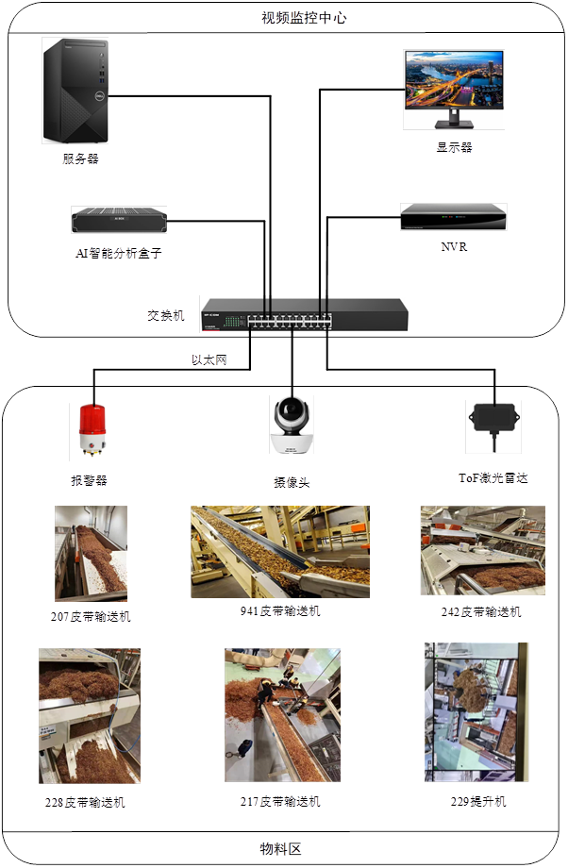
服务器、AI智能分析盒子，NVR，显示设备，交换机均安装在公司的监控管理中心机房；摄像头、ToF激光雷达，报警器安装在车间格栅层钢架或墙板上，与其他装置无干涉，部分关键监控位置如上图所示。
2）数据层：负责数据的存储与管理。包括建立数据库系统，用于存储视觉识别模块和雷达测控模块采集到的原始数据以及经过预处理和融合分析后的结果数据。数据层还需提供数据访问接口，供上层业务逻辑层调用。
3）业务逻辑层：是系统的核心部分，负责处理来自数据层的数据，执行具体的业务逻辑。包括数据预处理（如滤波、去噪）、特征提取、目标识别与跟踪、数据分析与决策支持等功能。业务逻辑层的设计需充分考虑算法的效率与准确性，确保系统能够快速响应并准确判断物料输送状态。
4）应用层：面向用户，提供友好的交互界面。包括智能监控平台、数据分析报表、预警与报警系统等。应用层的设计需注重用户体验，确保用户能够直观地查看物料输送状态，及时接收预警信息，并方便地进行系统操作与维护。
二、模块化设计
为了提高系统的可维护性和可扩展性，本系统采用模块化设计。将系统划分为多个相对独立的模块，如视觉识别模块、雷达测控模块、数据处理模块、智能监控模块等。每个模块负责完成特定的功能，并通过定义清晰的接口与其他模块进行交互。模块化设计使得系统各个部分可以独立开发、测试和升级，降低了系统的复杂度，提高了开发效率。
三、冗余与容错设计
考虑到制丝物料输送状态监控系统对稳定性和可靠性的高要求，在数据传输和存储过程中也采用冗余设计，防止数据丢失或损坏。此外，系统还具备自我检测和故障恢复能力，能够及时发现并处理潜在问题，提高系统的整体可靠性。
四、系统集成与调试
完成各硬件设备的选型、安装与调试，确保各模块间通信顺畅。进行软件系统的集成测试，验证视觉识别与雷达测控技术的融合效果，优化算法参数，提高系统性能。开展现场联调，模拟实际生产场景，调整系统参数，确保系统稳定运行并满足生产需求。
五、培训与维护
对生产人员进行系统操作与维护培训，确保他们能够熟练使用系统。完成系统建设，进入正式运行阶段。
六、预期成果
本项目实施后，将显著提升制丝物料输送的监控水平，实现物料输送状态的实时、精准监控，有效预防堵塞、溢料等异常情况的发生，提高生产效率与产品质量。

十六、预期达到的技术经济指标（填写说明：必填，字体仿宋、字号小四，需要有量化指标，能量化的尽量量化）
序号 | 指标名称 | 类型 | 目标
1 | 制丝物料状态监控系统 | 技术指标 | 建立制丝物料状态监控系统

十七、预期达到的技术经济指标与现有产品、技术或装备的对比分析（填写说明：必填，字体仿宋、字号小四）
目前主要依靠人工对物料输送状态进行巡检，难以及时发现物料异常状态。
监控系统利用视频监视实时关注物料输送状态，并输出异常告警，从而提升人员响应速度，避免断料。

十八、年度进度安排及考核指标（填写说明：必填，字体仿宋、字号小四）
进度安排：
2024年6月 项目调研、统计分析
2024年7月 需求分析、项目详细方案设计
2024年8月 项目立项
2024年9月-2025年2月 项目实施
2025年3月- 5月 效果验证、结题
考核指标：
1、定性指标：制丝物料输送状态监控系统从无到有；

十九、成果形式（填写说明：必填，字体仿宋、字号小四。成果包括论文、专利、标准、报告书等形式。有对外协作且产生“试验外协费”的项目，要求论文数量质量（至少是公开发表刊物）、专利数量（发明专利）、形成企业标准、行业标准、企业的管控方案等等，或者是能申报为国家局、省部级项目，或者能产生可观的社会经济效益）
1、开发1套“制丝物料输送状态监控系统”软件；
2、项目技术报告及结题报告各1份；
3、发表论文≥1篇；
4、软件著作权≥1份；
5、项目专利≥1件

二十、项目应用推广方案（填写说明：必填，字体仿宋、字号小四）
通过本项目研究成功后，可在行业内烟草加工的制丝车间中进行推广应用，有助于提高物料连续性的控制能力，提高产品均质化水平。

二十一、承担单位与项目内容有关的前期科研工作情况、现有基础条件（填写说明：必填，字体仿宋、字号小四。必须要有与项目相关的前期研究工作情况介绍，包括基地、仪器设备、试验手段、技术力量等）
一、前期科研工作情况
前期利用现有摄像头进行人工巡检，有一定的效果，但及时性与持续性不足难以有效指导生产过程控制。
二、现有基础条件
1、xx卷烟厂具备本技项目开展所需的各类专业技术人才、组织管理人才，先后承担了多项公司重点科技攻关项目的开展，项目经验丰富。
2、xx卷烟厂具备本课题开展所需的数据采集系统，能够实现现场数据采集，为本课题实施提供了强有力保障。

二十二、项目负责人学术背景（填写说明：必填，字体仿宋、字号小四）
杨胜乙，助理工程师，现任xx中烟工业有限责任公司xx卷烟厂设备技术员，曾主持和参与开展多项科技创新、QC、精造工程等项目，并取得公司、工厂奖项10余次。

二十三、项目承担单位任务分工（有外协合作的需填外协方的任务）（填写说明：必填，字体仿宋、字号小四，所有承担单位任务需逐一陈述）

承担单位 | 序号 | 任务分工
xx中烟xx卷烟厂 | 1 | 摄像头与雷达点位设计
xx中烟xx卷烟厂 | 2 | 提供摄像头、交换机等基础硬件
xx中烟xx卷烟厂 | 3 | 基础硬件安装
xx中烟xx卷烟厂 | 4 | 信息架构设计、网络安全策略设计
xx中烟xx卷烟厂 | 5 | 用户使用体验报告收集及反馈
xx中烟xx卷烟厂 | 6 | 上线评估
重庆邮电大学 | 1 | 提供激光雷达与配套服务器
重庆邮电大学 | 2 | 视觉识别算法模型、雷达算法模型部署及上线
重庆邮电大学 | 3 | 可视化平台设计
重庆邮电大学 | 4 | 系统集成
重庆邮电大学 | 5 | 模型与系统的测试、优化

二十四、项目承担单位意见（填写说明：交付的纸质版请项目承担单位领导签字，单位盖章）

部门负责人（签章） 部门（公章）

年 月 日
二十五、备注（填写说明：非必填项，如有，字体仿宋、字号小四）

